### 开发规约说明书

一、**开发环境和工具**

1、jdk版本：jdk1.8.0_151

2、tomcat版本：apache-tomcat-8.5.31

3、Eclipse版本：Oxygen.1a Release (4.7.1a)

4、Spring框架集版本：5.0.2

5、日志组件采用log4j和slf4j的组合

6、json的jar包建议统一为阿里的fastjson

7、数据库连接池采用阿里的druid

8、数据库版本：mysql-5.7.17-linux-glibc2.5-x86_64

1. **程序目录结构**
2. Java类文件目录由core和wechat两大模块组成：core模块为程序主目录，由common、controller、interceptor、mapper、pojo、service（包含impl包）、util几个包构成，其结构如下图所示。其中common包存放系统公用静态字段；所有mapper接口放在mapper中，接口名统一以Mapper结尾；所有普通JavaBean放在pojo包中；业务层接口类放在service包，其实现类放在service的impl包下，接口名统一以Impl结尾；工具类放在util包中。
3. wechat模块为小程序、公众号的封装组件，将来可能打成jar包，作为通用jar包进行调用。

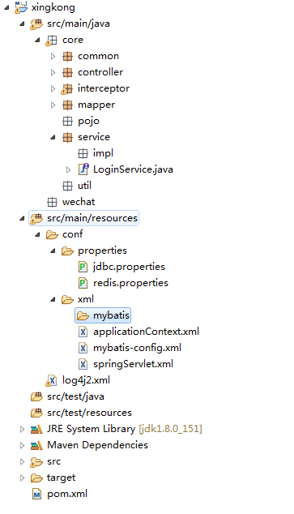

1. **系统开发注意事项**
2. 事务处理采用声明式事务，在配置文件中切面的路径是* core.service.*.*(..)，要求所有涉及事务的方法直接向上抛出，统一在controller层捕获并处理。

---未完待续---